Rigips MW11RH

SAINT-GOBAIN RIGIPS

Eigenschaften

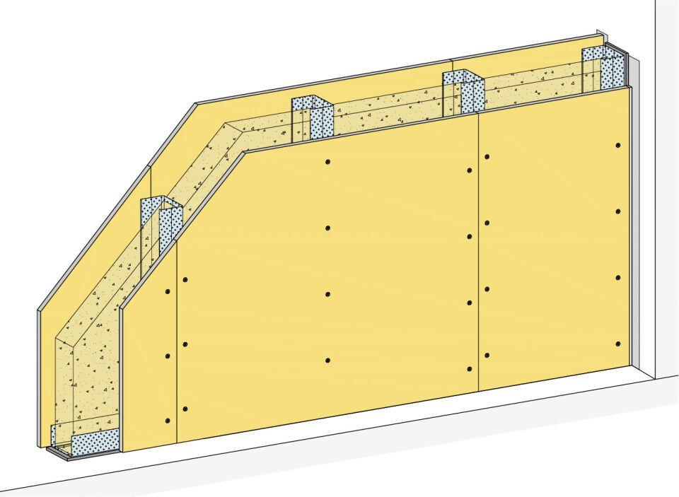

Ausführung Unterkonstruktion

Ständerwerk

Feucht- / Nassraum

geeignet für Feuchtraum

Feuerwiderstandsklasse

F 30 - A, F 60 - A

Oberfläche

verzinkt

Profilform

C-Profil

Typ CW-Profil

100, 50, 75

Baustoff, Unterkonstruktion

Metall

Querschnitt

CW

Unterkonstruktion Trockenbau

Einfachständerwerk

Abstand Ständerachsen (mm)

625,00

Dicke Dämmschicht (mm)

40,00 - 80,00

Gewicht (kg)

26,00 - 39,00

Höhe Wand (m)

3,00 - 5,30

Rohdichte (kg/m³)

30,00 - 45,00

Schalldämmmaß (dB)

54,00

Wanddicke (mm)

70,00 - 130,00

Konsollast

0,4

Dicke Beplankung (mm)

1 x 10, 1 x 15, 1 x 12,5

Plattentyp Beplankung

Rigidur H (RH), Rigidur H ActivAir (RHA)

Schichtaufbau

1.1 Rigidur H; 1.1 Rigidur H; 2.1 Rigidur Fix Schnellbauschraube; 2.3 z.B. Rigips Nageldübel; 3.1 RigiProfil MultiTec UW; 3.2 RigiProfil MultiTec CW; 3.3 Rigips Anschlussdichtung Filz – einseitig selbstklebend; 4.1 Isover Protect BSP; 5.1 z.B. VARIO Fugenspachtel; 5.1 VARIO 30 Fugenspachtel; 5.1 ProMix Plus; 5.1 ProMix Airless; 5.1 Rigidur Fugenkleber; 5.2 Rigips TrennFix, 1.1 Rigidur H; 1.1 Rigidur H; 2.1 Rigidur Fix Schnellbauschraube; 2.3 z.B. Rigips Nageldübel; 3.1 RigiProfil MultiTec UW; 3.2 RigiProfil MultiTec CW; 3.3 Rigips Anschlussdichtung Filz – einseitig selbstklebend; 4.1 Isover Protect BSP; 5.1 z.B. VARIO Fugenspachtel; 5.1 VARIO 30 Fugenspachtel; 5.1 ProMix Plus; 5.1 ProMix Airless; 5.1 Rigidur Fugenkleber; 5.2 Rigips TrennFix; 5.3 Rigips Glasfaserbewehrungsstreifen; 5.3 Rigips Papierbewehrungsstreifen; 5.3 Rigips Gitterbewehrungsstreifen, 1.1 Rigidur H; 1.1 Rigidur H; 1.1 Rigidur H; 2.1 Rigidur Fix Schnellbauschraube; 2.3 z.B. Rigips Nageldübel; 3.1 RigiProfil MultiTec UW; 3.2 RigiProfil MultiTec CW; 3.3 Rigips Anschlussdichtung Filz – einseitig selbstklebend; 4.1 z.B. Isover Akustic TP oder TF; 4.1 z.B. Isover Akustic TP oder TF; 5.1 z.B. VARIO Fugenspachtel; 5.1 VARIO 30 Fugenspachtel; 5.1 ProMix Plus; 5.1 ProMix Airless; 5.1 Rigidur Fugenkleber; 5.2 Rigips TrennFix; 5.3 Rigips Glasfaserbewehrungsstreifen; 5.3 Rigips Papierbewehrungsstreifen; 5.3 Rigips Gitterbewehrungsstreifen, 1.1 Rigidur H; 1.1 Rigidur H; 1.1 Rigidur H; 2.1 Rigidur Fix Schnellbauschraube; 2.3 z.B. Rigips Nageldübel; 3.1 RigiProfil MultiTec UW; 3.2 RigiProfil MultiTec CW; 3.3 Rigips Anschlussdichtung Filz – einseitig selbstklebend; 4.1 Isover Protect BSP; 5.1 z.B. VARIO Fugenspachtel; 5.1 VARIO 30 Fugenspachtel; 5.1 ProMix Plus; 5.1 ProMix Airless; 5.1 Rigidur Fugenkleber; 5.2 Rigips TrennFix; 5.3 Rigips Glasfaserbewehrungsstreifen; 5.3 Rigips Papierbewehrungsstreifen; 5.3 Rigips Gitterbewehrungsstreifen, 1.1 Rigidur H; 1.1 Rigidur H; 2.1 Rigidur Fix Schnellbauschraube; 2.3 z.B. Rigips Nageldübel; 3.1 RigiProfil MultiTec UW; 3.2 RigiProfil MultiTec CW; 3.3 Rigips Anschlussdichtung Filz – einseitig selbstklebend; 4.1 z.B. Isover Akustic TP oder TF; 4.1 z.B. Isover Akustic TP oder TF; 5.1 z.B. VARIO Fugenspachtel; 5.1 VARIO 30 Fugenspachtel; 5.1 ProMix Plus; 5.1 ProMix Airless; 5.1 Rigidur Fugenkleber; 5.2 Rigips TrennFix; 5.3 Rigips Glasfaserbewehrungsstreifen; 5.3 Rigips Papierbewehrungsstreifen; 5.3 Rigips Gitterbewehrungsstreifen, 1.1 Rigidur H Activ’Air; 1.1 Rigidur H Activ’Air; 2.1 Rigidur Fix Schnellbauschraube; 2.3 z.B. Rigips Nageldübel; 3.1 RigiProfil MultiTec UW; 3.2 RigiProfil MultiTec CW; 3.3 Rigips Anschlussdichtung Filz – einseitig selbstklebend; 4.1 z.B. Isover Akustic TP oder TF; 4.1 z.B. Isover Akustic TP oder TF; 5.1 z.B. VARIO Fugenspachtel; 5.1 VARIO 30 Fugenspachtel; 5.1 ProMix Plus; 5.1 ProMix Airless; 5.1 Rigidur Fugenkleber; 5.2 Rigips TrennFix; 5.3 Rigips Glasfaserbewehrungsstreifen; 5.3 Rigips Papierbewehrungsstreifen; 5.3 Rigips Gitterbewehrungsstreifen, 1.1 Rigidur H Activ’Air; 1.1 Rigidur H Activ’Air; 2.1 Rigidur Fix Schnellbauschraube; 2.3 z.B. Rigips Nageldübel; 3.1 RigiProfil MultiTec UW; 3.2 RigiProfil MultiTec CW; 3.3 Rigips Anschlussdichtung Filz – einseitig selbstklebend; 4.1 Isover Protect BSP; 5.1 z.B. VARIO Fugenspachtel; 5.1 VARIO 30 Fugenspachtel; 5.1 ProMix Plus; 5.1 ProMix Airless; 5.1 Rigidur Fugenkleber; 5.2 Rigips TrennFix; 5.3 Rigips Glasfaserbewehrungsstreifen; 5.3 Rigips Papierbewehrungsstreifen; 5.3 Rigips Gitterbewehrungsstreifen, 1.1 Rigidur H; 1.1 Rigidur H; 2.1 Rigidur Fix Schnellbauschraube; 2.3 z.B. Rigips Nageldübel; 3.1 RigiProfil MultiTec UW; 3.2 RigiProfil MultiTec CW; 3.3 Rigips Anschlussdichtung Filz – einseitig selbstklebend; 4.1 z.B. Isover Akustic TP oder TF; 4.1 z.B. Isover Akustic TP oder TF; 5.1 z.B. VARIO Fugenspachtel; 5.1 VARIO 30 Fugenspachtel; 5.1 ProMix Plus; 5.1 ProMix Airless; 5.1 Rigidur Fugenkleber; 5.2 Rigips TrennFix

Wassereinwirkungsklasse

W1-I, W0-I

Mit Luftreinigungseffekt

ja